MINDfULNEsS
El mindfulness és una tècnica de meditació per aconseguir un profund estat de consciència lliure de judicis sobre les nostres sensacions, sentiments o pensaments i prestar atenció al què estem fent en aquell moment.

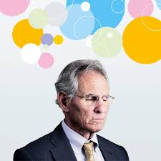
L’origen del mindfulness és Kapilavastu ( Nepal), i el va crear Jon Kabat-Zinn

https://www.youtube.com/watch?v=GbrH methHc
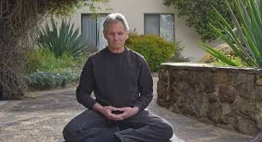

Aquesta pràctica ajuda a controlar l’ansietat, acaba amb l'insomni i afavoreix a la creativitat.
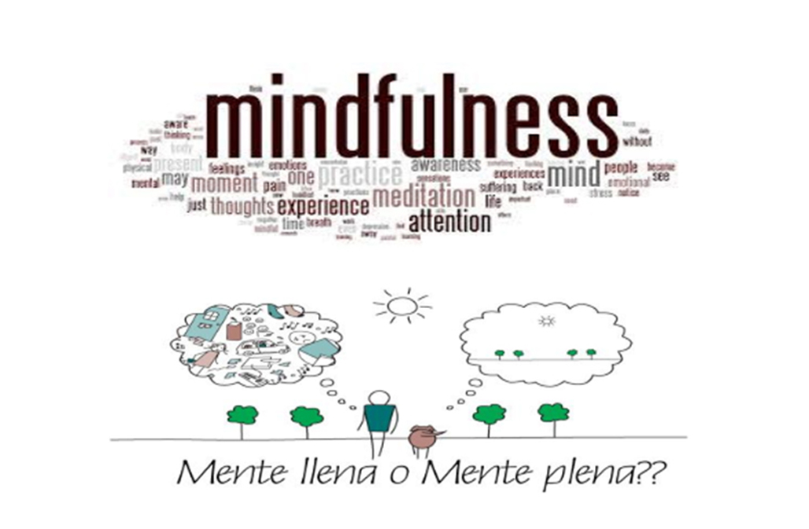

El mindfulness és per a totes les edats i tothom ho pot fer.

El mindfulness és tant senzill de practicar com asseure’t, respirar, prestar atenció a la respiració i estar en calma absoluta.

https://youtu.be/qqWhOqioFOs
https://youtu.be/kwTKk6u30x4
Fet per: Lola, Alicia, Mercè, Hajar i Gaia.

